« Il redescendit alors avec eux et revint à Nazareth
et il leur était soumis » Lc -1

LE SENS REDEMPTEUR DE NOS VIES QUOTIDIENNES

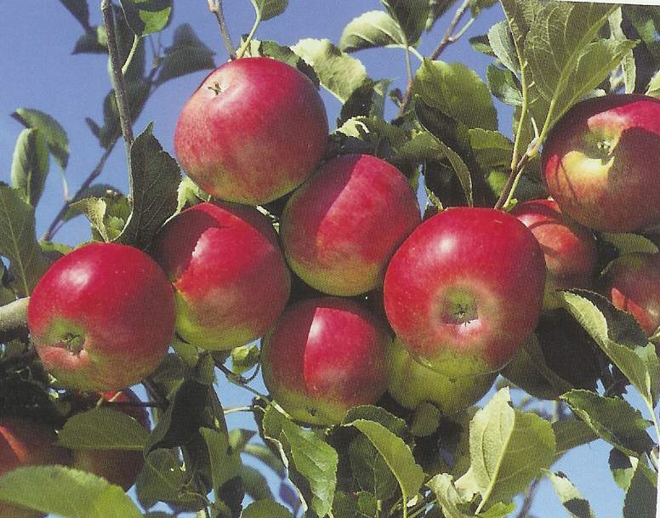

Celui ou celle qui sait faire de sa vie une constante union avec la mienne
me glorifie et travaille grandement
pour le salut du monde.

Ainsi faites-vous un travail qui, en soi,
n’a que peu de valeur,
si vous le baignez dans mon Sang
ou l’unissez à celui que je fis moi-même
durant ma vie mortelle,
de quel fruit ne sera-t-il pas pour le monde !
Plus grand peut-être que
si vous aviez prêché au monde entier !
Et cela, soit que vous étudiiez,
soit que vous parliez ou écriviez…
soit que vous cousiez, balayiez ou vous reposiez..

Je désire que vous compreniez cela. Ce n’est pas l’action qui a quelque valeur en soi, c’est l’intention avec laquelle elle est accomplie.
Quand je balayais et travaillais
dans l’atelier de Nazareth,
je donnais autant de Gloire à mon Père
que lorsque je prêchais
au cours de ma vie publique.

Il y en a beaucoup qui, aux yeux du monde,
ont une charge importante et
procurent à mon Cœur une grande Gloire. Beaucoup aussi, dans leurs humbles travaux,
sont des ouvriers bien utiles à ma vigne
car c’est l’amour qui les meut et ils savent,
en baignant leurs plus petites actions
dans mon sang,
les recouvrir d’or surnaturel.

Mon Amour va si loin que, du rien, vous pouvez retirer de grands trésors !

Quand, dès le matin, vous vous unissez à moi,
et que vous m’offrez votre journée
avec le désir que mon Cœur s’en serve
pour le bien de tous,
quand, avec amour,
vous faites tout votre devoir,
heure par heure et moment après moment,
quels trésors n’amassez-vous pas en un jour !

Je veux que vous sachiez combien le désir de votre perfection me consume
et comment cette perfection consiste
à faire vos actions communes et ordinaires
en intime union avec Moi.
Quelle valeur n’a pas un jour de Vie divine !

Je ne désire pas seulement que vous vous unissiez à Moi d’une manière générale,
je veux que cette union soit constante
et intime comme est l’union de ceux
qui s’aiment et vivent près l’un de l’autre ;
car, s’ils ne se parlent pas sans cesse,
du moins se regardent-ils
et ont-ils mutuellement les attentions
et les délicatesses qui sont le fruit de l’amour.

Aimer mon Cœur n’est ni difficile, ni dur…
Il n’y a rien à faire d’extraordinaire pour atteindre un haut degré d’amour :
pureté d’intention dans l’action petite ou grande…
union intime à mon Cœur et l’amour fera le reste...

Mon Cœur n’est pas seulement un abîme d’Amour, il est aussi un abîme de miséricorde.
J’ai voulu que vos actions, si petites soient-elles, puissent se revêtir par Moi
d’une valeur infinie pour le salut des pécheurs…

Tous vous pouvez faire connaître
et aimer mon Cœur.
Tous, vous pouvez vous aider mutuellement à accroître le nombre des élus et cela par un effet
de mon Amour et de ma Miséricorde…

Je vous dirai comment mon Cœur va plus loin encore : non seulement il se sert de votre vie ordinaire et de vos moindres actions mais
il veut utiliser aussi,
pour le bien de tous,
vos misères, vos faiblesses, vos chutes mêmes.

Oui, l’Amour transforme et divinise tout et la Miséricorde pardonne tout !
Ce que je veux, c’est l’amour,
je ne cherche que l’amour,
je ne demande que l’amour. N° 27

